Приложение 1.
- Упражнение «Балансир». Ребенку нужно балансировать коробочкой так, чтобы попасть шариком в отверстие. Для усложнения используем несколько видов шариков (деревянный, стеклянный и пластиковый). Есть несколько видов балансиров: большой, маленький, с лабиринтом.
- Упражнения на тренажере межполушарного взаимодействия, которые даются в определенной последовательности от простого к сложному.
Варианты игр и упражнений на тренажере:
- Знакомство с тренажером. Пальчиком ведущей руки проходим лабиринт.
- Проходим лабиринт пальчиком второй руки. Проводим от начала к середине лабиринта и обратно.
- Усложняем. Ведущая рука проводит пальчиком по лабиринту и обратно, а вторая катает шарик по столу., стучит пальчиком или перебирает пальчики.
- Проходим лабиринты пальчиками обеих рук, от начала и до конца, затем в обратном направлении.
- Подключаем бегунки. Ведущей рукой проходим лабиринт. Затем возвращаемся обратно.
- Вторая рука проходит лабиринт от начала и до конца, затем обратно.
- Проводим бегунки по лабиринту одновременно обеими руками. Затем обратно.
- Самое сложное. Бегунок ведущей руки стоит в центре лабиринта (где его завершение), а второй бегунок в начале и проходим обеими руками лабиринт.
- Меняем руки и выполняем тоже самое действие.

Важно! Стремиться выполнять задания синхронно. Ведущая рука обычно впереди, если не контролировать процесс.

- Упражнение «Кулак - ладонь». Руки в разных позах и одновременно меняются.
- Упражнение «Мы играли в ладушки, жарили оладушки». Руки в разных позах: одна ладонью вверх, другая вниз. Поочередно меняем положение.
- Упражнение «Лягушка хочет в пруд». Поочередно руками синхронно меняем позы кулак-ребро-ладонь.
- Упражнение «Дорожки». На листах А4 рисуем симметричные дорожки и двумя руками одновременно их обводим. Усложняем несимметричными узорами.
- Упражнение «Цветные дорожки» (Коняхиной Н). Пальчиками обеих рук одновременно проходим дорожки по кружкам определенного цвета.
- Упражнение «Музыкант». Играем на ксилофоне двумя руками по очереди ноты (карточки с последовательностью цветов).
- Игра «Соревнования по бегу». Ребенку предлагается в каждую руку по игрушке животного и пробежать с разным ритмом и скоростью одновременно двумя руками. Например, заяц прыгает быстро, а медведь медленно и редко.
- Игра «Сделай так». Педагог показывает позы руками (или на карточке), а ребенок пытается повторить. Усложняем разными позами для обеих рук одновременно.
- Игра «Прищепки». Ребенку предлагается взять в руки прищепки разных цветов и собрать ими помпоны соответствующего цвета. То же самое можно делать с ножницами для круп.
- Игра «Перекрестия». Одна рука вверху в кулаке, вторая под ней - ножницы. Нижнюю руку перебрасываем наверх и меняем позы. Можно усложнить последовательностью из трех поз (камень-ножницы-бумага).
- Игра «Ловкость рук». Ловим из коробки палочками-сачками двумя руками одновременно помпоны.
- Игра «Пальчиковый твистер». На ткани пуговицы такого цвета, как на двух кубиках. Какой цвет выпал, на те пуговки и ставим пальчики. Играют поочередно две руки.
- Игра «Какой пальчик». Ребенок держит одну руку за спиной (вначале можно обе руки держать перед глазами). Взрослый притрагивается кисточкой к фалангам пальцев. Ребенок показывает другой рукой, к какому пальцу было прикосновение.
- Игра с клизмами. Можно просто переливать с их помощью воду из емкости в емкость, а можно смешивать воду разных цветов для получения нового двумя руками одновременно. Для этого же используются пипетки. Но с ними легче – они прозрачные.
- Игры с ножницами для круп. Пересыпаем с их помощью крупы по емкостям.
- Игра «Уборка». Ребенку предлагается собрать всю крупу в коробке с помощью совочка и щетки.

Приложение 2.
- Геометрические фигуры для штриховки
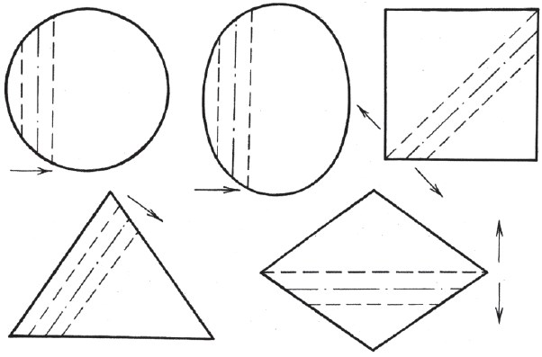
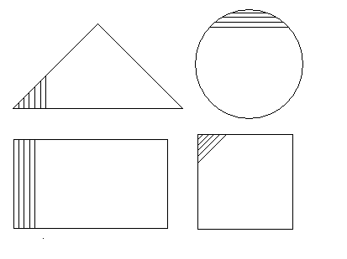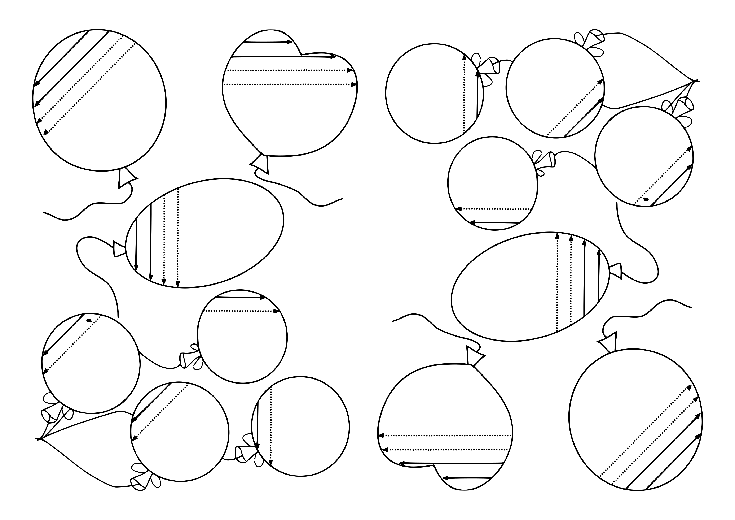
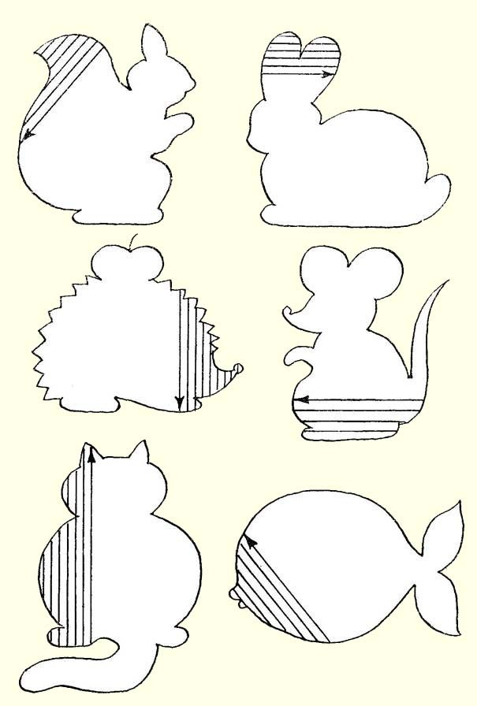
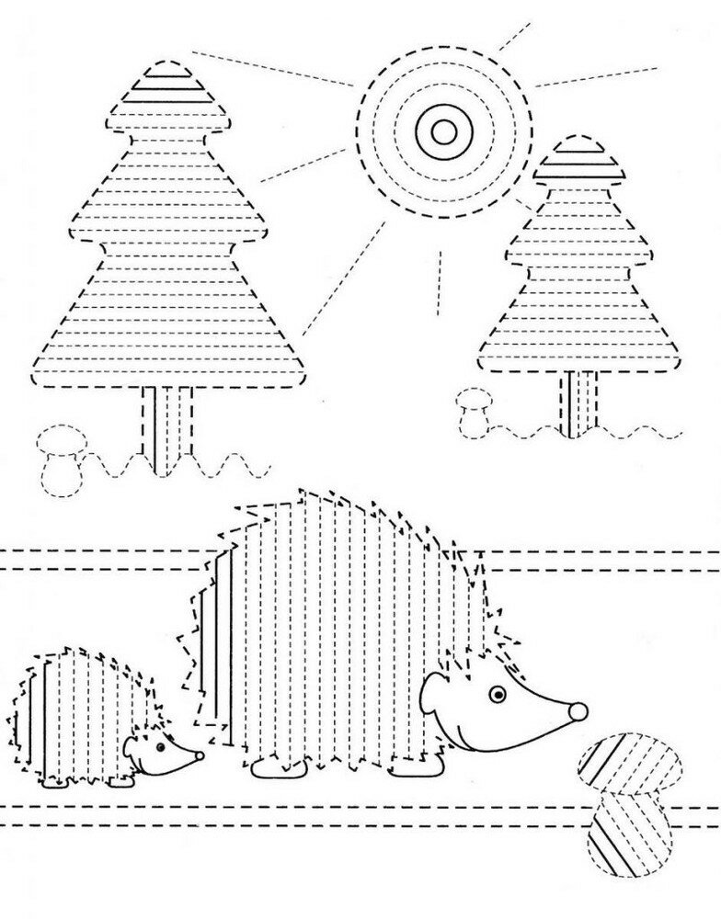
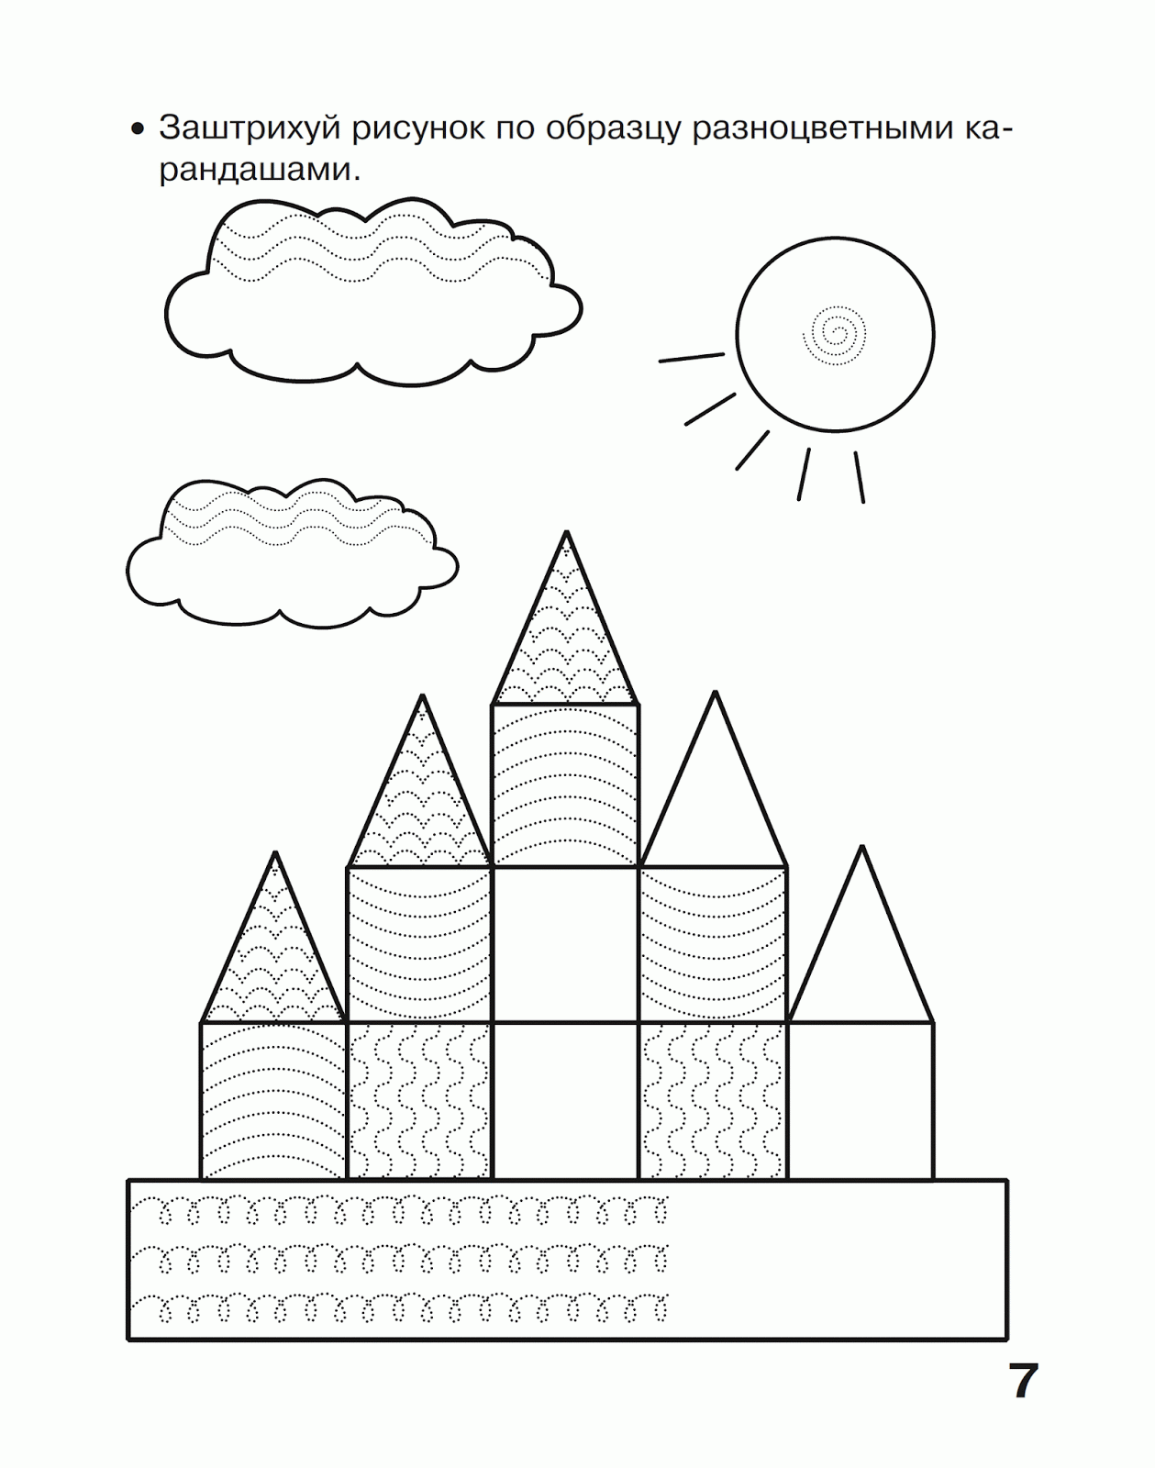
- Раскраски для двух рук
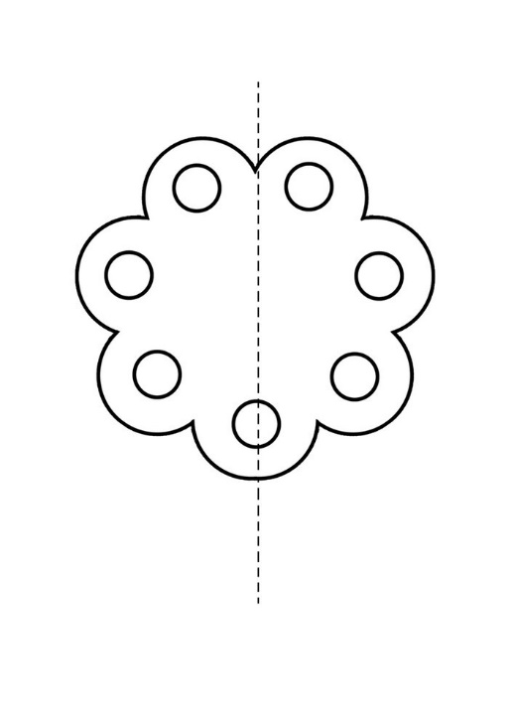
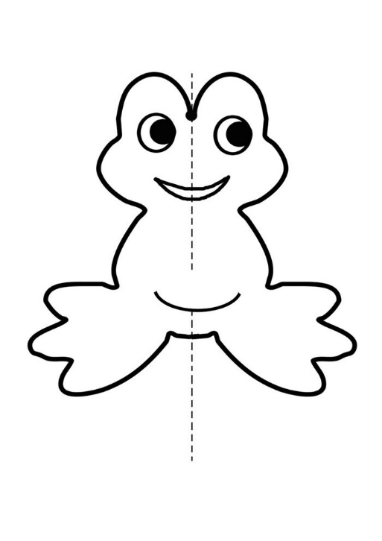
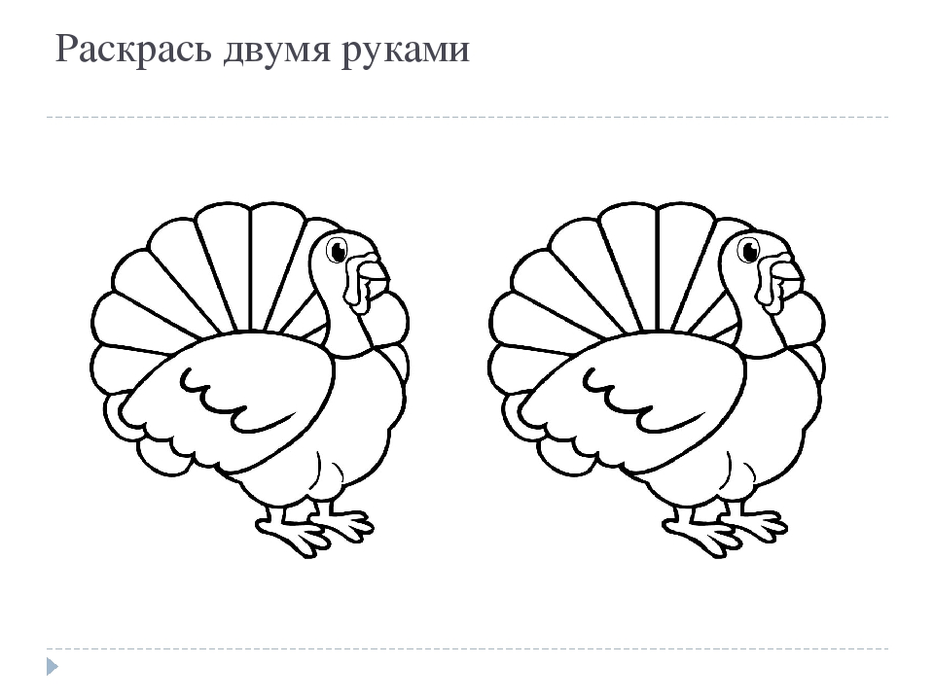
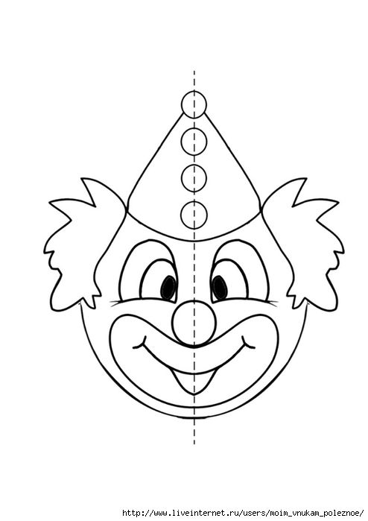
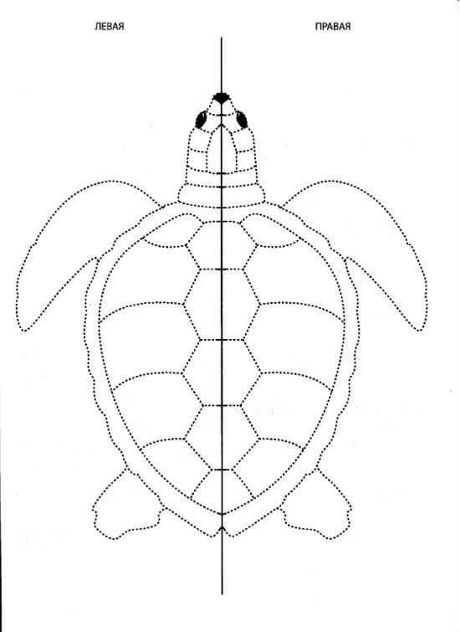

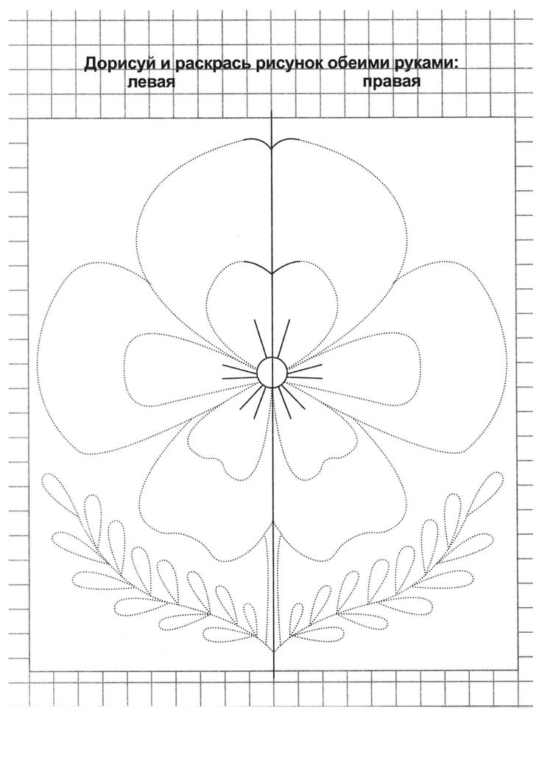
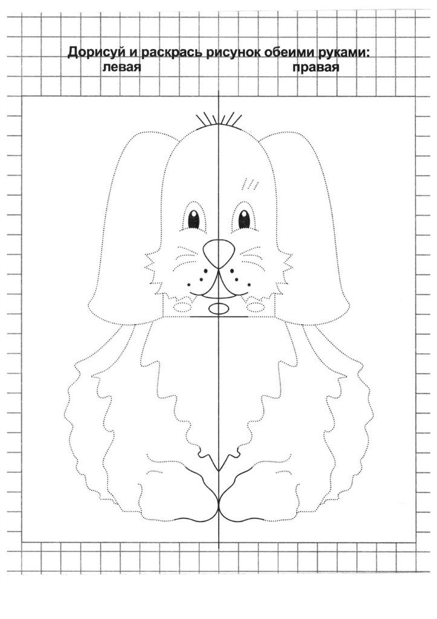
- Рисунки пунктирными линиями для обведения
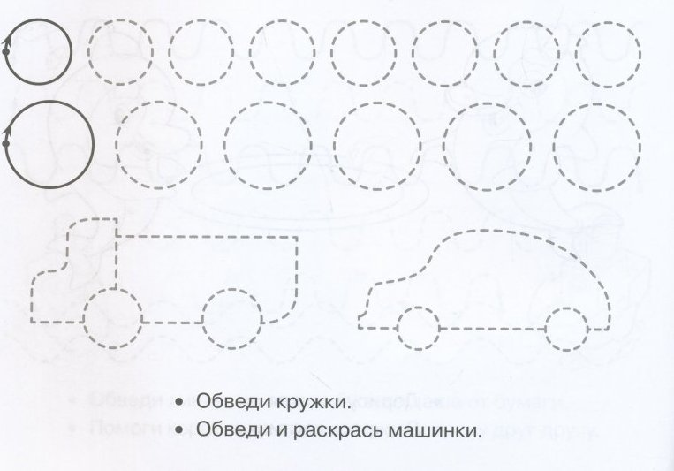
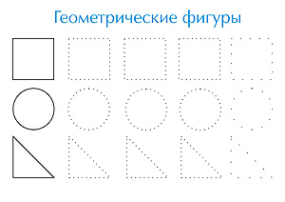
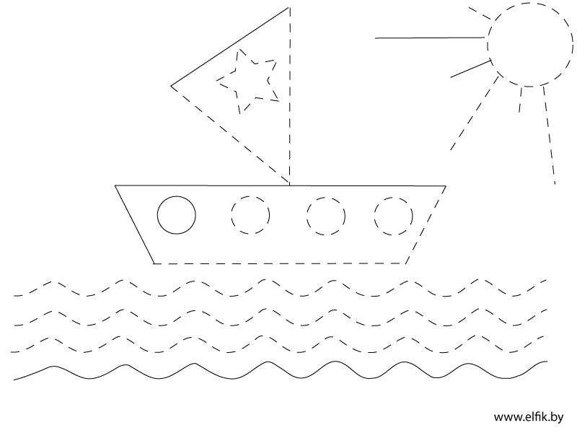
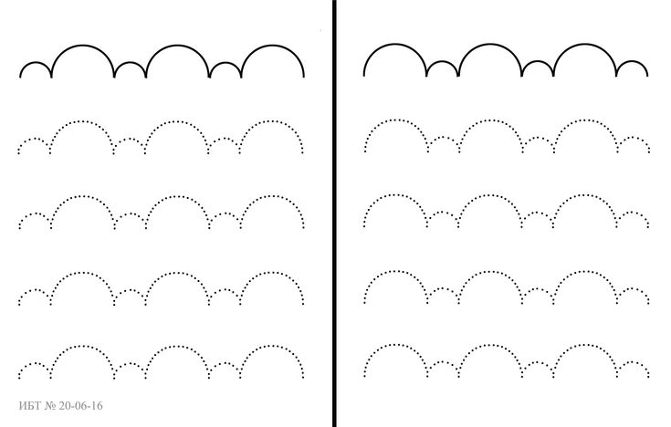
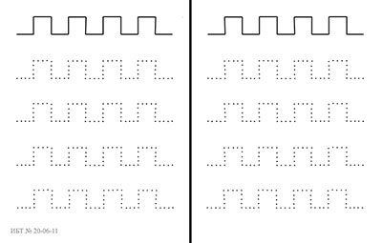
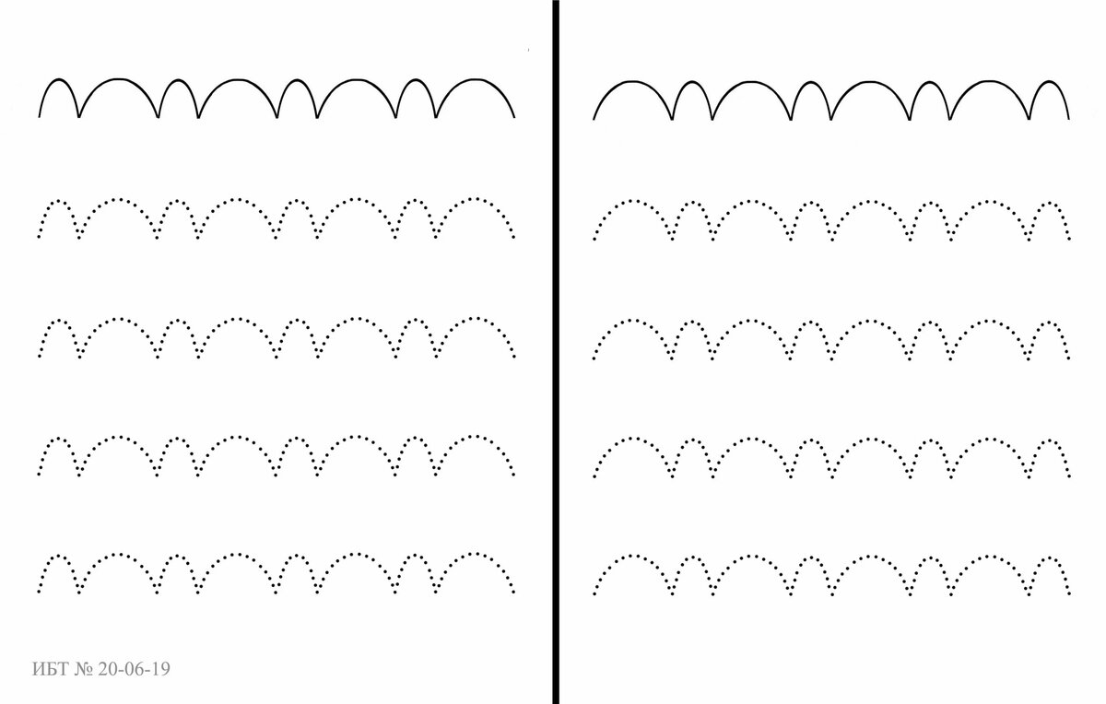
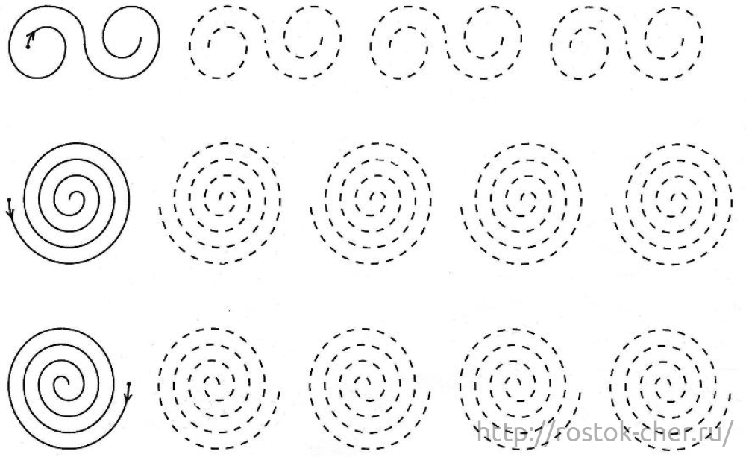
- Рисунки для зеркального рисования по клеточкам
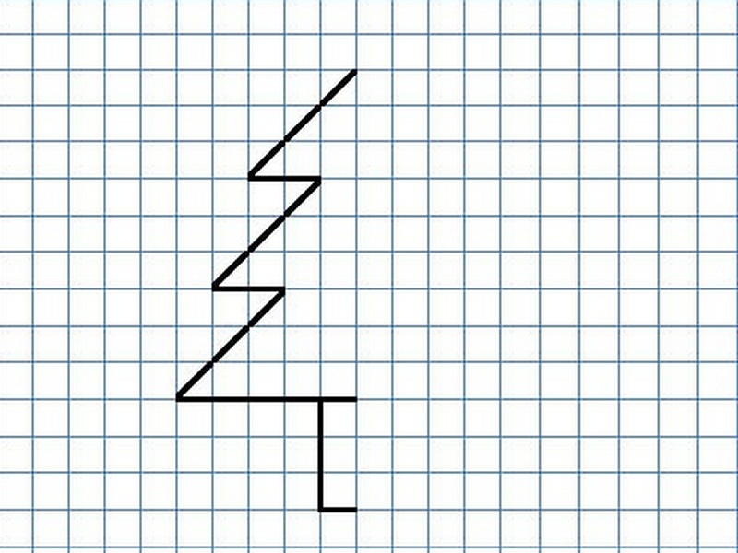
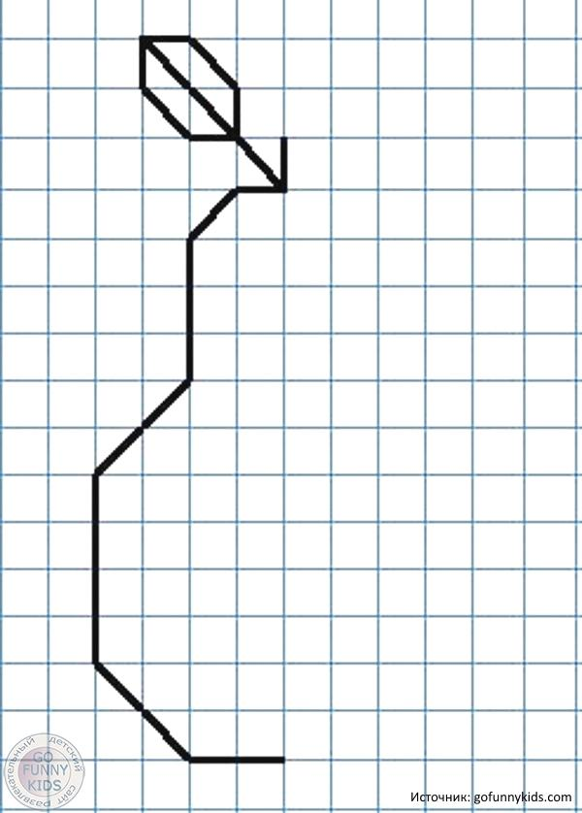
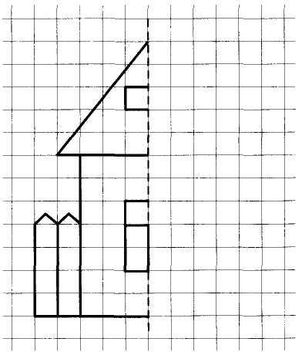
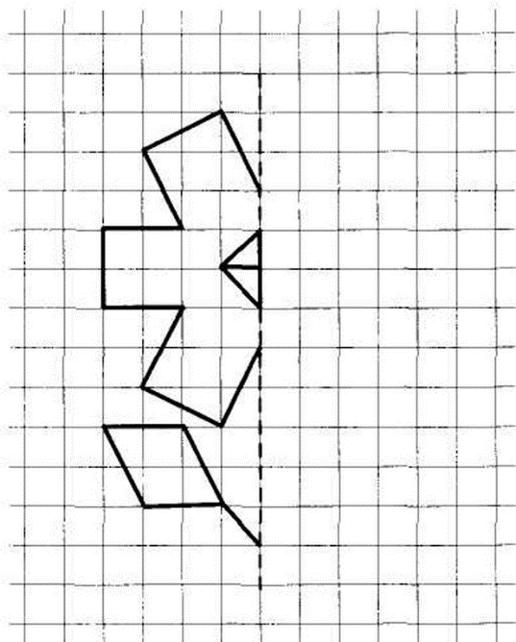
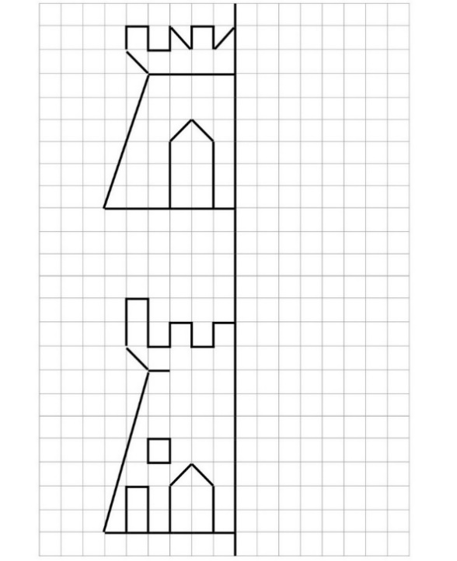
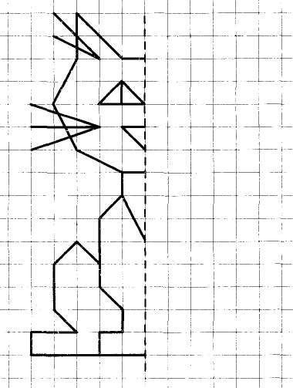
- Трафареты для вырезания
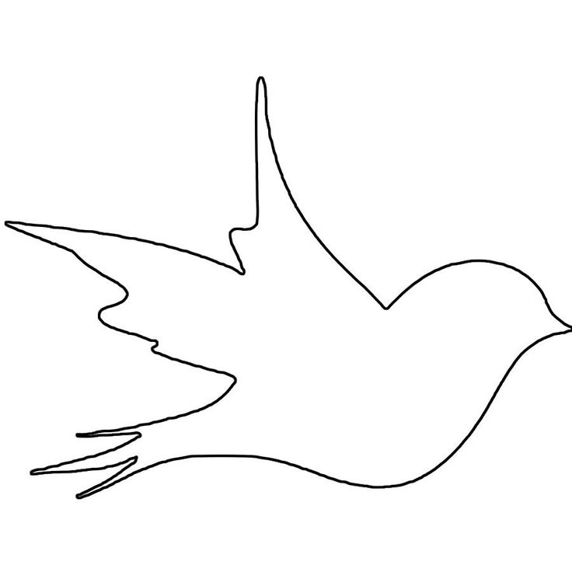
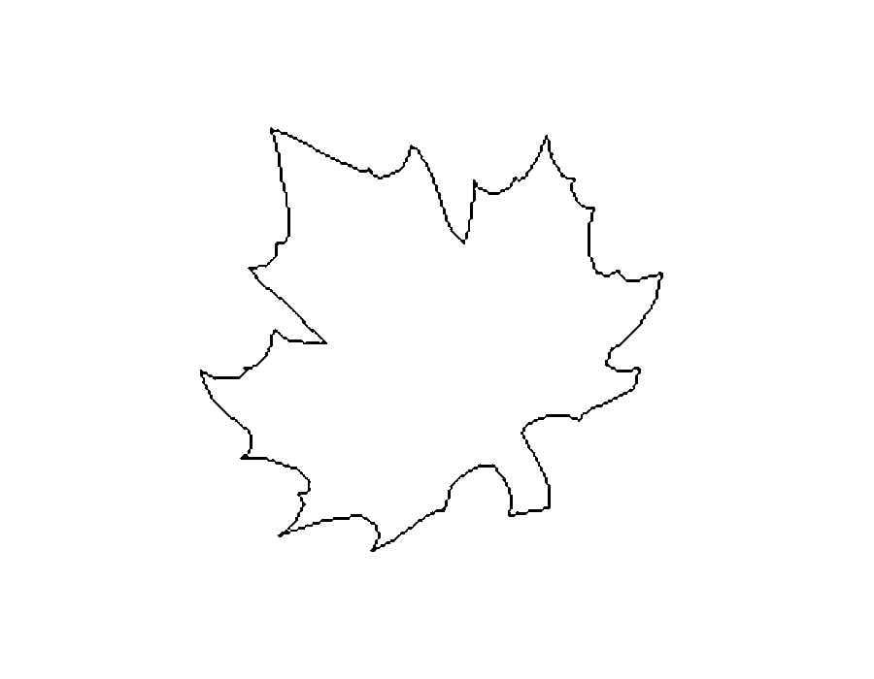
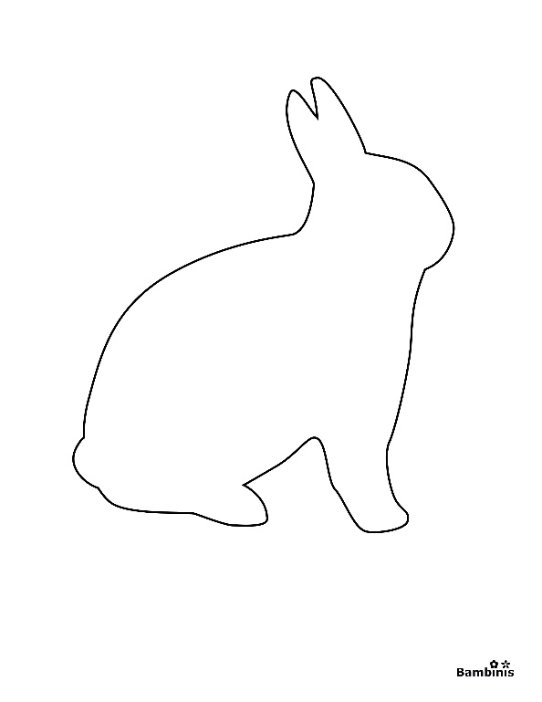
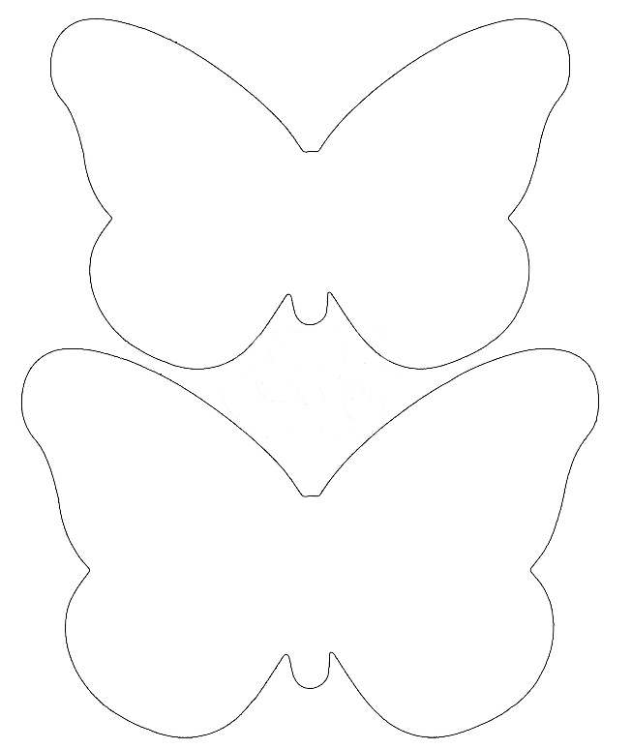
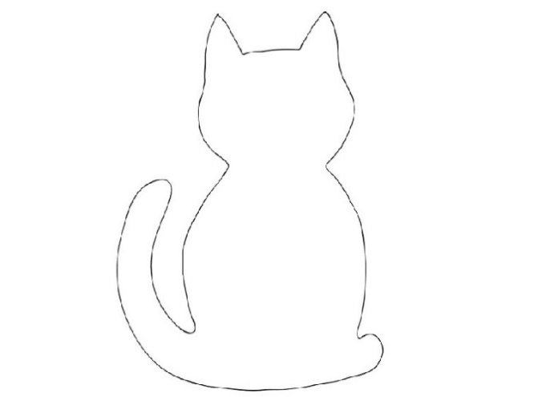
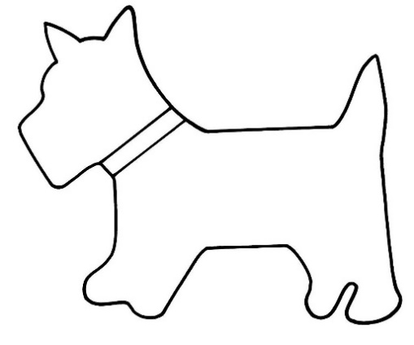
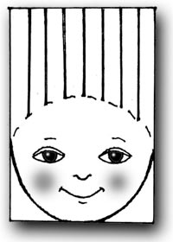
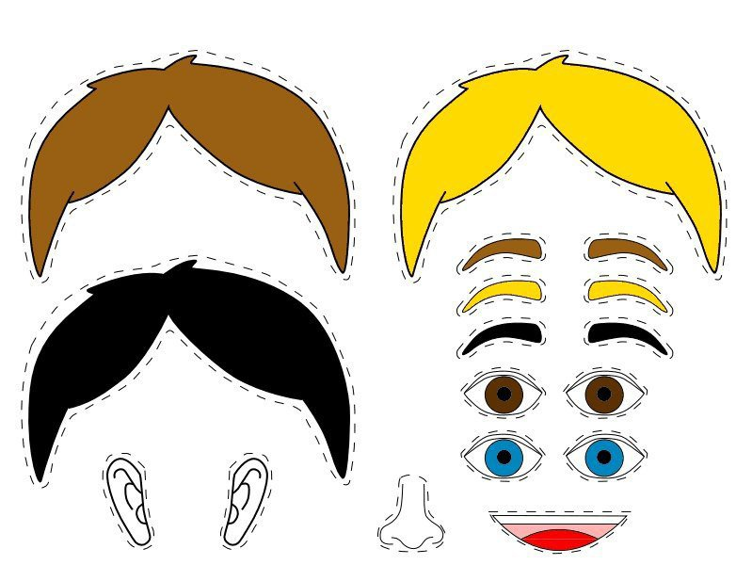
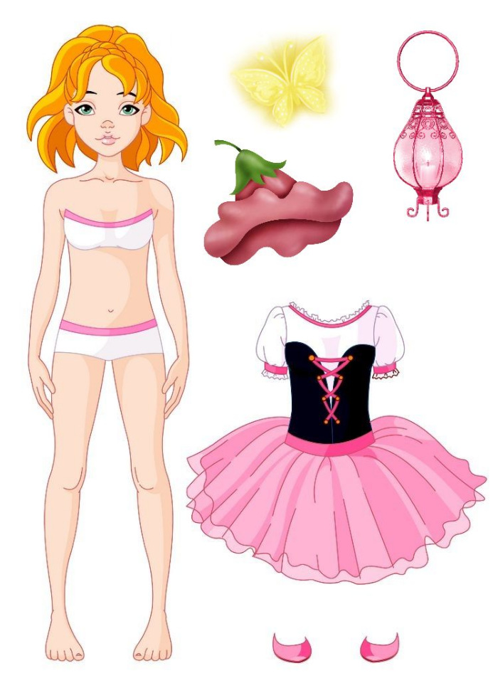
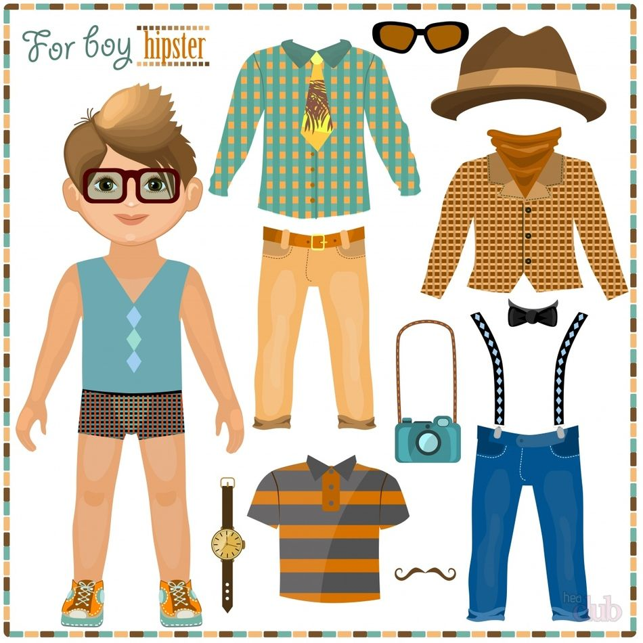

Приложение 3.
- Игра «Сели, присели, встали». Даем детям одну из этих инструкций, а они выполняют. Суть в том, что инструкция не совпадает со зрительной подсказкой.
- Игра «Музыка клавесов». Дети должны следить за педагогом и отстукивать ритм, который он задает. А педагог, в свою очередь, путает их неправильными речевыми инструкциями (стучит медленно, а говорит, что нужно быстро).
- Игра «Путаница». Называем детям часть тела, которую они должны показать. Путаем их, показывая другие части на себе.
- Игра «Внимание!». Перед детьми коробка с предметами. Даем инструкцию: -Дай Ане синий кубик, а Сереже красный мяч. И так по кругу.
- Игра «Волшебная дорожка». Наклеиваем дорожку на полу из вырезанных картинок ступней и ладошек в разных направлениях и сочетаниях. Ребенку нужно пройти и не ошибиться.
- Моторная программа «право-лево». Ребенок идет по дорожке и выполняет инструкцию. Например: слева клади банан, справа клади яблоко.
- Игра «Колбаса». Носит соревновательный характер. Детям нужно наперегонки докатить двумя руками черенок до финиша.
- Игра «Снежки». С помощью снежклепов детям предлагается собрать с пола все снежки.
- Игра «Банан-карман». Нам понадобятся прищепки разных цветов, которые мы цепляем на рукава или штанины. Ребенок, снимая их поочередно, выполняет моторную программу и говорит банан на один цвет, карман на другой.

